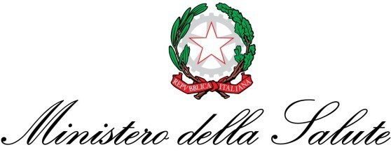
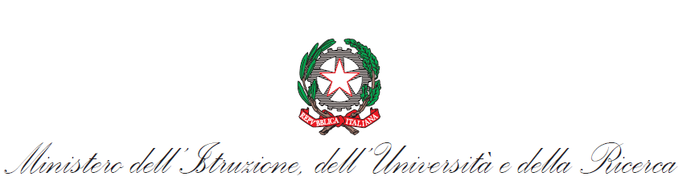

COMUNICATO STAMPA

Vaccini, inviata circolare Miur-Salute
con le disposizioni per l’anno scolastico 2017/2018
per agevolare scuole e famiglie

Il Ministero dell'Istruzione, dell'Università e della Ricerca e il Ministero della Salute hanno diramato oggi una circolare congiunta con indicazioni operative, relative all’anno scolastico 2017/2018, per l’attuazione della legge in materia di prevenzione vaccinale. La circolare ha lo scopo di agevolare le famiglie nell’adempimento degli obblighi vaccinali, che sono al centro della nuova normativa approvata a tutela della salute pubblica, e di favorire un positivo rapporto scuola-famiglia in fase di prima attuazione della normativa.

La comunicazione pubblicata oggi fornisce, in vista dell’avvio delle lezioni, indicazioni chiare sul fronte della documentazione da presentare (con un dettaglio ulteriore rispetto alle comunicazioni già fornite per quanto riguarda le modalità di richiesta di un appuntamento per i vaccini alla propria ASL); sulle scadenze previste e sulla loro armonizzazione con il calendario scolastico e con l’effettivo avvio delle lezioni; sull’accesso a scuola.

Per quanto riguarda i documenti, la circolare ricorda che è possibile fornire alle scuole: idonea documentazione comprovante l’effettuazione delle vaccinazioni obbligatorie previste dalla legge in base all’età; idonea documentazione comprovante l’avvenuta immunizzazione a seguito di una malattia naturale; idonea documentazione sanitaria comprovante la sussistenza dei requisiti per l’omissione o il differimento delle vaccinazioni; copia della formale richiesta di vaccinazione alla ASL territorialmente competente (con riguardo alle vaccinazioni obbligatorie non ancora effettuate) secondo le modalità indicate dalla stessa ASL per la prenotazione.

In particolare, proprio per agevolare le famiglie, per l’anno scolastico 2017/2018, la richiesta di vaccinazione potrà essere effettuata anche telefonicamente (purché la telefonata sia riscontrata positivamente, con un appuntamento fissato), inviando una mail all’indirizzo di posta elettronica ordinaria (PEO) o certificata (PEC) di una delle ASL della regione di appartenenza o inoltrando una raccomandata con avviso di ricevimento. In tutti questi casi, e solo per l’anno scolastico 2017/2018, in alternativa alla presentazione della copia della formale richiesta di vaccinazione si potrà autocertificare di aver richiesto alla ASL di effettuare le vaccinazioni non ancora somministrate.

Servizi e scuole dell’infanzia
Le famiglie con figli che frequentano servizi educativi per l’infanzia o scuole dell’infanzia (incluse quelle private non paritarie) dovranno presentare la documentazione richiesta entro l’11 settembre 2017, atteso che il termine indicato dal decreto-legge (10 settembre 2017) è un giorno festivo.

La presentazione della documentazione è requisito di accesso. Quindi, già per l’anno scolastico 2017/2018, a decorrere dal 12 settembre 2017, non potranno accedere ai servizi educativi per l’infanzia e alle scuole dell’infanzia i minori i cui genitori/tutori/affidatari non l’abbiano presentata entro i termini. La circolare armonizza le scadenze con i calendari scolastici: nelle scuole dove le lezioni partiranno dopo l’11 settembre, l’accesso sarà garantito ai minori che i cui genitori/tutori/affidatari abbiano presentato la documentazione entro la data di avvio delle lezioni stesse. In caso di autocertificazione, è confermato che la documentazione comprovante l’effettuazione delle vaccinazioni dovrà comunque essere prodotta entro il 10 marzo 2018. Sempre in caso di autocertificazione il minore avrà accesso ai servizi, ma entro il 10 marzo 2018 dovrà pervenire alla scuola un’idonea documentazione comprovante l’effettuazione delle vaccinazioni obbligatorie. In caso contrario il minore non potrà più accedere ai servizi. La circolare precisa, comunque, che, se il genitore/tutore/affidatario non ha presentato la documentazione richiesta entro l’11 settembre 2017 o, nel caso di dichiarazione sostitutiva della documentazione, entro il 10 marzo 2018, il minore non in regola con gli adempimenti vaccinali ed escluso dall’accesso ai servizi rimarrà iscritto ai servizi educativi per l’infanzia e alle scuole dell’infanzia e sarà nuovamente ammesso ai servizi, successivamente alla presentazione della documentazione richiesta. In ogni caso, la mancata presentazione della documentazione nei termini sarà segnalata, entro i successivi 10 giorni, alla ASL territorialmente competente che avvierà la procedura prevista per il recupero dell’inadempimento.

Scuole del I e II ciclo
Per chi ha figli iscritti alla scuola del I e II ciclo o nei centri di formazione professionale regionale la documentazione va presentata entro il 31 ottobre 2017 (o entro il 10 marzo per chi ha prodotto un’autocertificazione) e non costituisce requisito di accesso alla scuola. La mancata presentazione della documentazione entro i termini previsti sarà comunque segnalata, entro i successivi 10 giorni, dal dirigente scolastico o dal responsabile del centro di formazione professionale regionale all’ASL territorialmente competente che, avvierà la procedura prevista per il recupero dell’inadempimento.

La circolare sarà a breve pubblicata sul sito dei due Ministeri.

Roma, 1 settembre 2017

